|  |  |
| --- | --- |
| Gerb-BMSTU_01 | **Министерство науки и высшего образования Российской Федерации**  Калужский филиал  федерального государственного бюджетного  образовательного учреждения высшего образования  ***«Московский государственный технический университет имени Н.Э. Баумана (национальный исследовательский университет)»***  ***(КФ МГТУ им. Н.Э. Баумана)*** |

**ФАКУЛЬТЕТ** ***ИУК «Информатика и управление»***

**КАФЕДРА** \_\_***ИУК4 «Программное обеспечение ЭВМ, информационные технологии»***

**ЛАБОРАТОРНАЯ РАБОТА №5**

**«Настройка коммутатора. Часть 2»**

**ДИСЦИПЛИНА: «Компьютерные сети»**

|  |  |  |
| --- | --- | --- |
| Выполнил: студент гр. ИУК4-72Б | | \_\_\_\_\_\_\_\_\_\_\_\_\_\_\_\_\_ ( Карельский М. К. )  (Подпись) (Ф.И.О.) |
| Проверил: | | \_\_\_\_\_\_\_\_\_\_\_\_\_\_\_\_\_ (     Красавин Е.В. )  (Подпись) (Ф.И.О.) |
| Дата сдачи (защиты):  Результаты сдачи (защиты): | | |
|  | - Балльная оценка:  - Оценка: | |

Калуга, 2023

**Цель:** формирование практических навыков по настройке и использованию коммутаторов для создания виртуальных локальных сетей.

**Задачи:**

1. Научиться создавать и использовать резервные связи в сетях на основе коммутаторов;
2. Научиться создавать и использовать тегированные и нетегированные VLAN в сетях на основе коммутаторов;
3. Понять назначение транкинга портов.

**Задание:**

1. Скачать и установить CPT (Cisco Packet Tracer)
2. В Cisco Packet Tracer собрать схему сети, используя коммутаторы 2960
3. Выполнить следующие действия:
   * Создать две VLAN;
   * Настроить access порты;
   * Настроить trunk порты.
4. Для адресации использовать следующую схему:
   * VLAN 2 - 10.X.2.0, где X - номер варианта (по журналу);
   * VLAN 3 - 10.X.3.0, где X - номер варианта (по журналу).
5. В режиме симуляции проверить доступ между ПК

**Вариант 7**

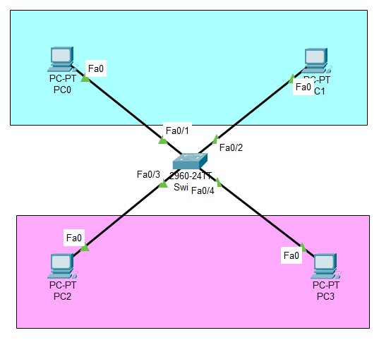

**Рис.1.** Создание схемы

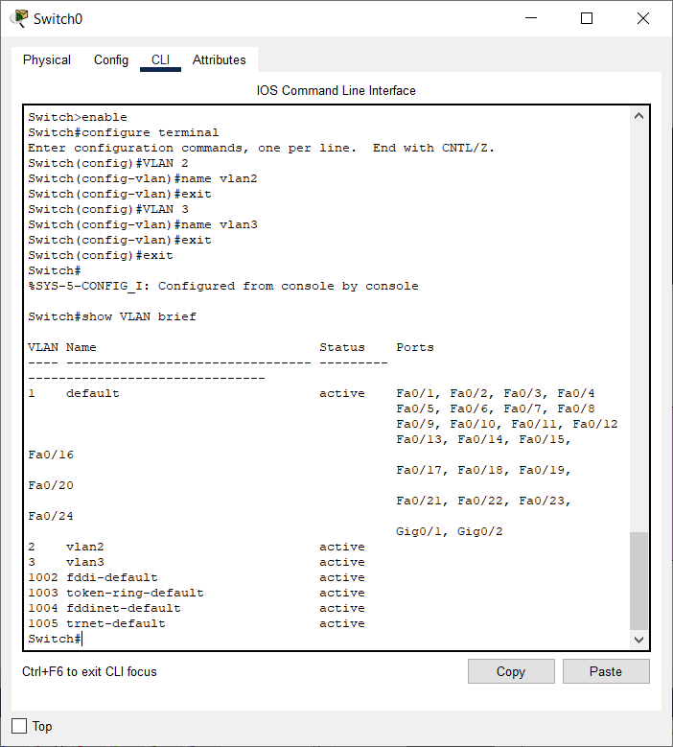

**Рис.2.** Создание двух VLAN

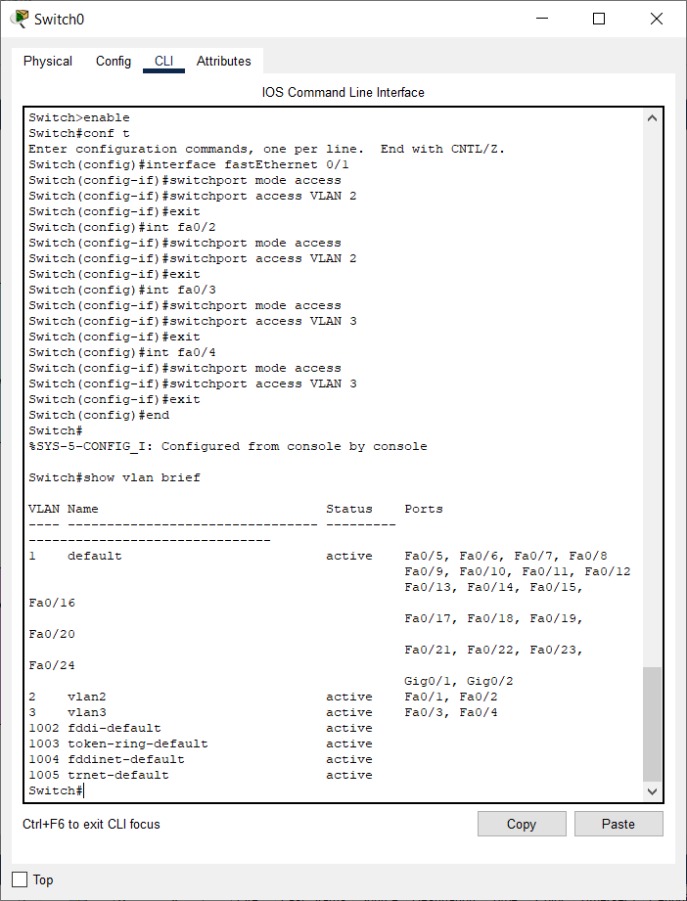

**Рис.3.** Определение портов в двух VLAN

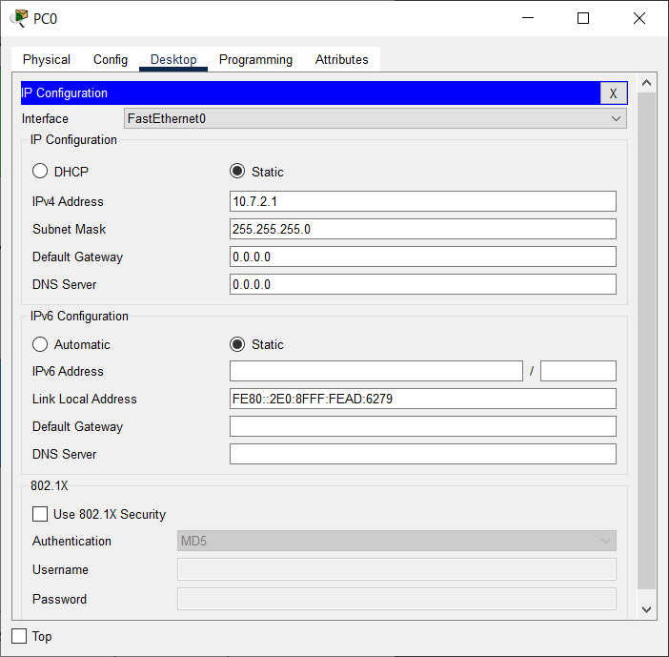

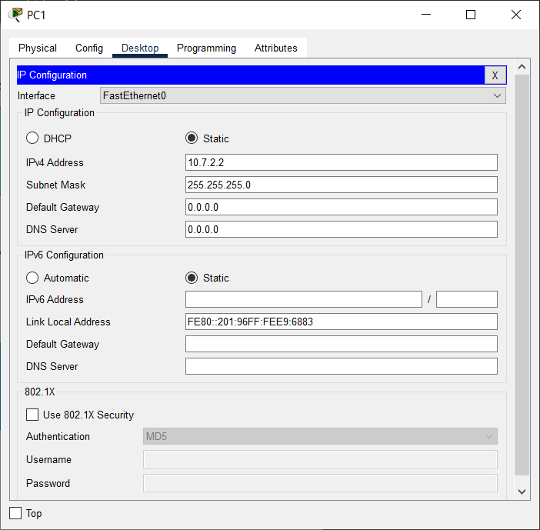

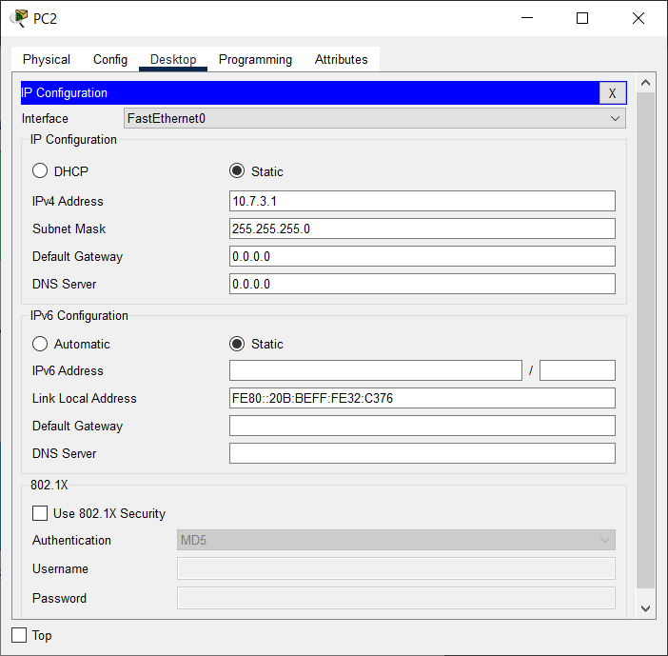

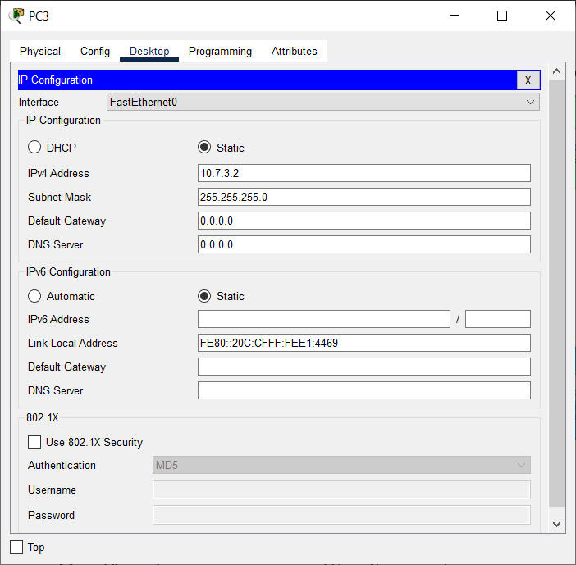

**Рис.4.** Настройка IP-адресов компьютеров

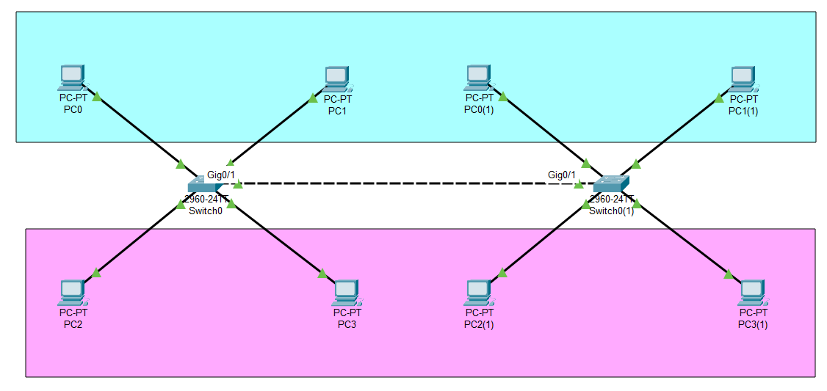

**Рис.5.** Создание схемы с двумя коммутаторами

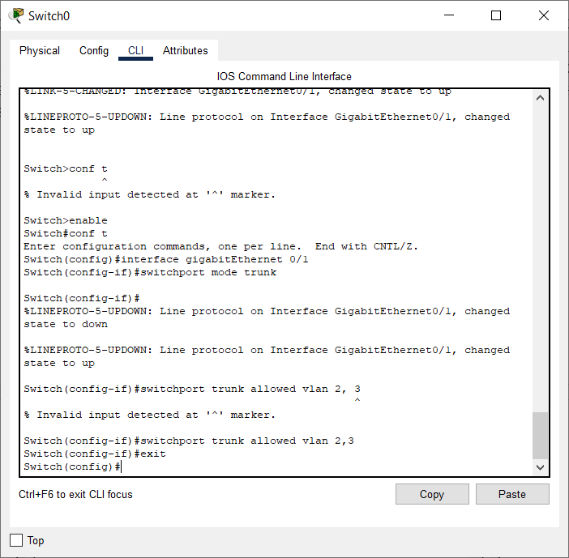

**Рис.6.** Настройка trunk порта на первом коммутаторе

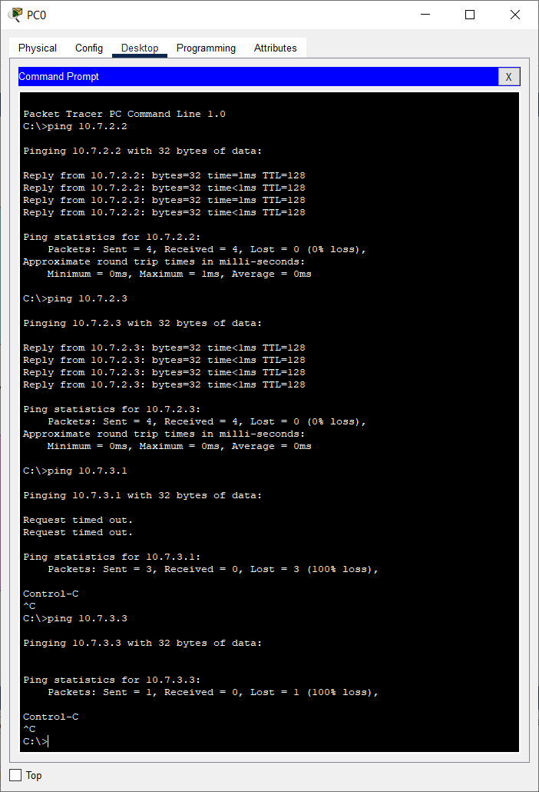

**Рис.7.** Проверка соединения в первом VLAN

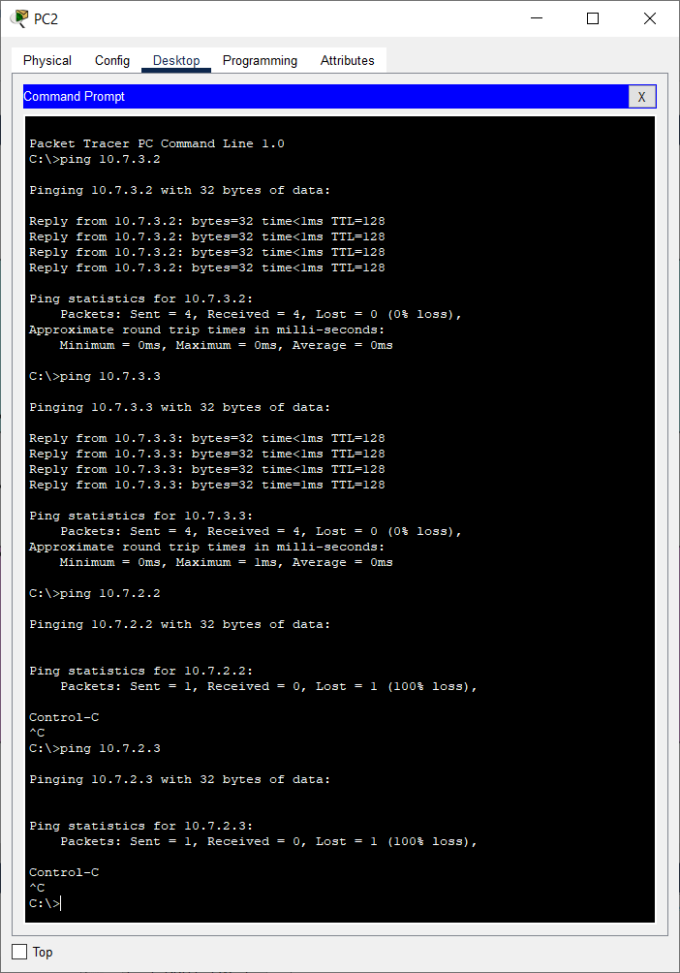

**Рис.8.** Проверка соединения во втором VLAN

**Вывод:** в ходе выполнения лабораторной работы были сформированы практические навыки по настройке и использованию коммутаторов для создания виртуальных локальных сетей.

**Ответы на контрольные вопросы:**

1. **Опишите назначение резервных связей.**

Резервные связи позволяют защитить важные связи и предотвратить простой сети если эта связь оборвется.

1. **Раскройте значение термина управляющее ПО.**

Программное обеспечение для управления свитчами в стеке

1. **Дайте определение виртуальным сетям.**

Виртуальной сетью называется группа узлов сети, трафик которой, в том числе и широковещательный, на канальном уровне полностью изолирован от других узлов.

1. **Перечислите основные задачи виртуальных сетей**

* повышение производительности в каждой из виртуальных сетей, так как коммутатор передает кадры в такой сети только узлу назначения;
* изоляция сетей друг от друга для управления правами доступа пользователей и создания защитных барьеров на пути широковещательных штормов

1. **Приведите алгоритм удаления VLAN.**
2. Из VLANs Available listbox, выберите VLAN.
3. Нажмите Select button.
4. Нажмите Delete.

Нельзя удалить VLAN если к ней присоединены порты.

1. **Перечислите способы образования виртуальных сетей.**
2. при создании виртуальных сетей на основе одного коммутатора обычно используется механизм группирования в сети портов коммутатора
3. второй способ образования виртуальных сетей основан на группировании МАС-адресов. Каждый МАС-адрес, который изучен коммутатором, приписывается той или иной виртуальной сети.
4. **Опишите роль Spanning Tree Algorithm.**

Для автоматического поддержания резервных связей в сложных сетях в коммутаторах реализуется алгоритм покрывающего дерева — Spanning Tree Algorithm. Этот алгоритм основан на периодической генерации служебных кадров, с помощью которых выявляются и блокируются петлевидные связи.

1. **Перечислите возможные настройки стека.**

* настройка БД свитчей в стеке.
* настройка дополнительных параметров стека.
* настройка резервных связей стека.
* настройка транкования стека.
* настройка виртуальной сети стека.
* настройка roving анализа портов в стеке.
* перезагрузка свитчей в стеке.
* обновление управляющего ПО для свитчей в стеке.

1. **Перечислите и опишите возможные настройки портов.**

Вы можете просматривать и изменять настройки портов при помощи команд Ethernet меню. Эти команды позволяют вам:

* изменять статус порта (по умолчанию – включено)
* задавать скорость режим дуплекса.
* изменять режим авто определения.
* включение или отключение контроля потоков IEEE 802.3x
* отображать статистику портов свитча.
* отображать краткую информацию о портах свитча.

1. **Сформулируете постулаты при которых устанавливаются резервные связи.**

Резервная связь устанавливается только тогда, когда:

* порты принадлежат к одной виртуальной сети.
* порты используют одну и туже систему виртуальную сеть тэгирования. (802.1Q tagging or VLT tagging)
* порты имеют одинаковые настройки IEEE 802.1Q VLAN learning.
* порты имеют одинаковые настройки IEEE 802.1p multicast learning.
* ни на одном из портов не включена защита
* ни один из портов не является транкованным.
* ни один из портов не принадлежит другой резервной связи.

1. **Приведите механизм работы виртуальных сетей.**

Виртуальная сеть соединяет виртуальные машины и устройства, независимо от их местоположения, с помощью программного обеспечения. Программное приложение, называемое виртуальным коммутатором, управляет и направляет

1. **Приведите алгоритм установки резервной связи.**

Нажмите кнопку ADD, появится страница добавления связи. Выберите свитч, на котором будут основной и резервный порт. Нажмите NEXT. Из Main link field, выберите основной порт. Нажмите NEXT. Из Standby link field, выберите резервный порт. Нажмите NEXT. Появиться страница с новой связью. После выбора резервного порта нажмите NEXT. Появится окно режима Свитча. Из выпадающего списка выберите: Symmetric или Switchback.

1. **Перечислите параметры настройки виртуальной сети.**

Имя сети, 802.1Q VLAN ID, локальный ID VLAN.

1. **Перечислите недостатки пользовательского фильтра.**

Пользовательский фильтр может запретить передачи кадров только по конкретным адресам, а широковещательный трафик он передает всем сегментам сети. Так требует алгоритм работы моста, который реализован в коммутаторе, поэтому сети, созданные на основе мостов и коммутаторов, иногда называют плоскими — из-за отсутствия барьеров на пути широковещательного трафика.

1. **Опишите роль MAC – адресов в образовании виртуальных сетей.**

Каждый МАС-адрес, который изучен коммутатором, приписывается той или иной виртуальной сети. При существовании в сети множества узлов этот способ требует выполнения большого количества ручных операций от администратора. Однако он оказывается более гибким при построении виртуальных сетей на основе нескольких коммутаторов, чем способ группирования портов.